40k Pairing Machine 4x4

Руководство пользователя

Версия 1.0.1

Антон ‘Strohkopf’ Московский, 2021

[*https://vk.com/adeptus_calculatus*](https://vk.com/adeptus_calculatus)

[*https://github.com/MoscowskyAnton/adeptus_calculatus*](https://github.com/MoscowskyAnton/adeptus_calculatus)

Оглавление

Введение 2

Процедура паррингов 2

Описание интерфейса 2

Загрузка оценок из файла 4

Процесс использования приложения 5

# Введение

Данный документ содержит руководство по использованию приложения для мини-игры в парринги на командных турнирах по Warhammer 40k (возможно подойдет и для других игровых систем, если там аналогичная последовательность) на четыре игрока в команде. Приложение использует алгоритм минимакс с альфа-бета отсечением для поиска оптимальных решений и базируется на основе оценок игроков. На каждом шаге приложение рекомендует каких игроков из своей команды оптимальнее всего поставить в Защиту, Атаку и т.д., а также в конце дает рекомендации по выбору столов.

Обращайте внимание на версию приложения и данного документа, они должны совпадать. Версию приложения можно узнать через *File->About…,* появится окно с информацией (Рис. 1).

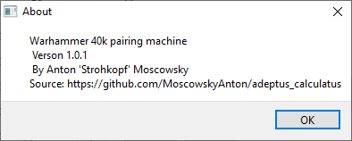

Рис. 1. Окно About, где можно проверить текущую версию, например данный скриншот был сделан для версии 1.0.1

Отличия между различными версиями можно определить по номеру версии. Последняя цифра отвечает за небольшие изменения в графическом интерфейсе и корректировку различных небольших багов в основном алгоритме, обнаруженных в ходе работы. Вторая цифра отвечает за серьезные изменения графического интерфейса. Первая цифра отвечает за изменения в основном алгоритме.

Приложение распространяется под лицензией MIT.

# Процедура паррингов

Процедура паррингов из регламента турнира на четыре игрока в клубе Единорог (Москва) представлена ниже.

1. Капитаны кубовкой определяют, какая команда выбирает стол первой.
2. Капитаны одновременно назначают Игрока-Защитника.
3. Капитаны одновременно назначают двух Атакующих Игроков для Защитника команды оппонентов.
4. Игроки-Защитники выбирают себе оппонента из числа предложенных Атакующих, затем в последовательности, определенной первым шагом парингов, выбирают себе стол.
5. Капитаны кубовкой определяют, какая команда выбирает стол для пары Отказников (см. пункт 6).
6. Атакующие игроки, не выбранные Защитниками (Отказники), играют друг с другом.
7. Игроки, не назначенные ни в Атаку, ни в Защиту (Чемпионы), играют на последнем оставшемся столе.

# Описание интерфейса

Ниже (Рис. 2) представлен графический интерфейс приложения.

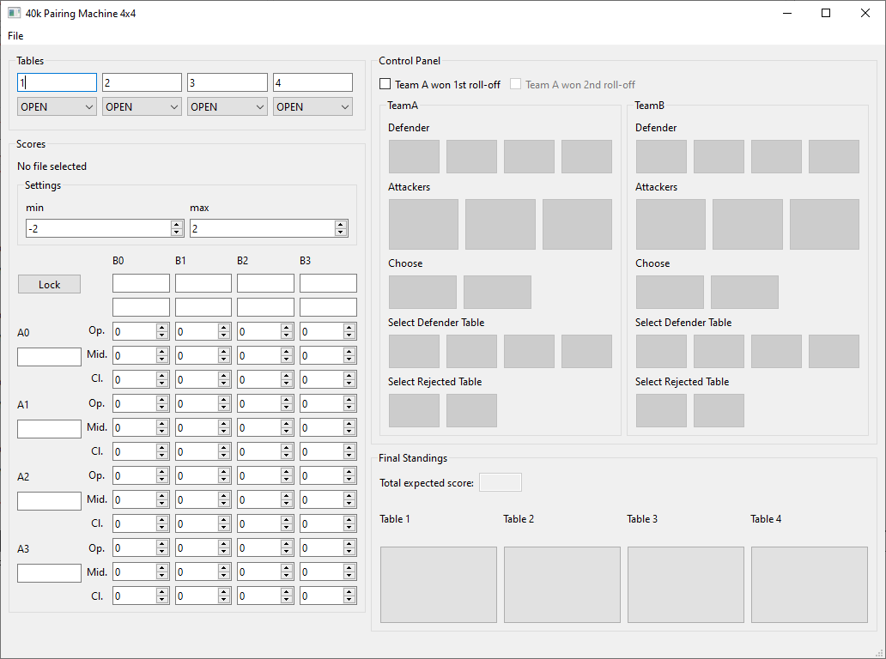

Рис. 2. Графический интерфейс приложения

Интерфейс содержит несколько групп объектов:

1. **Tables** – настройки столов. Редактируемые поля позволяют использовать свою нумерацию, например *4-1, 4-2* и т.п., если это требуется. Выпадающий список позволяет выбрать тип стола из вариантов *OPEN, MIDDLE, CLOSED*.
2. **Scores** – настройки оценок. Поле *No file selected* показывает, что не открыт никакой из файлов (про загрузку оценок из файлов см. раздел ***Загрузка оценок из файла***). Подгруппа **Settings** позволяет настроить шкалу оценок, по умолчанию она *[-2; 2]*. Оценки могут быть только целочисленными и изменение этих полей отразится на оценках снизу, те оценки, что не удовлетворяют ограничениям, будут изменены до выставленных границ. *A0-A3* – игроки команды А (от лица которой делаются парринги), редактируемые поля под этими номерами позволяют указать ники игроков, чтобы в дальнейшем они использовались приложением. Аналогично для *B0-B3*, за тем исключением, что второе поле создано для указания фракции игрока, т.к. в именах чужой команды порой можно и запутаться. Для каждой пары имеется по три счетчика (всего 48), счетчики в линии напротив надписи *Op.* для открытых столов, напротив *Mid.* для средних, и, соответственно, напротив *Cl.* для закрытых. Кнопка *Lock* блокирует элементы в группах **Tables** и **Scores** и переходит к процессу расчетов. После нажатия становится кнопкой *Unlock,* нажатие на неё сделает доступным все элементы описанных групп, но сбросит весь прогресс процесса паррингов.
3. **Control Panel** – интерфейс для управления процессом паррингов. Два флажка в самом верху группы отвечают за броски на выбор столов (см. раздел ***Процедура паррингов***). Первый флажок надо отметить до нажатия на кнопку *Lock* группы **Scores**. Второй флажок становится активным после выбора столов для защитников. Далее в группе имеются две симметричные подгруппы **TeamA** и **TeamB**. Каждая подгруппа содержит шаги процедуры паррингов:

* *Defender –* выбор своего защитника
* *Attackers* – выбор своих атакующих
* *Choose* – выбор атакующего из предложенных оппонентами
* *Select Defender Table* – выбор стола для своего защитника
* *Select Rejected Table* – выбор стола для своего отказника

На кнопке указывается имя игрока(ов)\номера столов, которые могут быть выбраны на конкретном шаге и минимально гарантированный счет для команды А. Вариант, лучший для каждой из команд, подсвечивается жирным шрифтом. Группы кнопок активируются последовательно, начиная с команды А. Отменить нажатие кнопки нельзя, только сбросив процесс паррингов кнопкой *Unlock* и пройдя его заново. Нажатые на предыдущем этапе кнопки отмечаются курсивом.

1. **Final Standings** – результат процесса паррингов. После поля *Total expected score:* будет выведен ожидаемый счет команды А. На кнопках снизу будут указаны пары игроков, согласно нумерации столов из группы **Tables** со счетом каждой пары. Сами кнопки декоративные и не несут никакого функционала.
2. Панель **File** содержит подполя:

* **Open File…** позволяет загрузить оценки из .txt файла (см. раздел ***Загрузка оценок из файла***)
* **Fill random** случайным образом заполняет оценки и столы, отладочная функция
* **About…** открывает окно с информацией о приложении.

# Загрузка оценок из файла

Для облегчения переноса оценок из Excel-таблиц можно воспользоваться *File->Open File…* диалогом*.* Для этого нужно подготовить файл в формате .txt. Его можно получить из Excel-таблицы, если она строго в формате, представленном на Рис. 3.

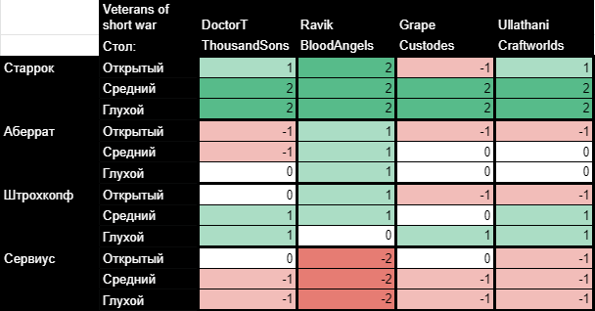

Рис. 3. Вид таблицы с оценками в Excel

Нужно выделить области с именами, фракциями команды оппонентов и оценками и скопировать в буфер обмена (ctrl+c). Далее открыть Блокнот или более продвинутый текстовый редактор, например Notepad++ и вставить (ctrl+v) туда скопированный текст (Рис. 4).

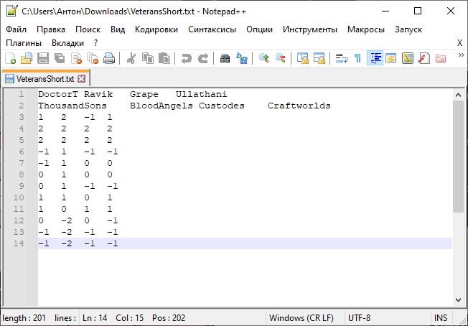

Рис. 4. Оценки игроков в Notepad++

Важно, чтобы ни имена игроков, ни фракции не содержали пробелы, иначе поля собьются. Сохраняем этот файл и открываем его в приложении паррингов через *File->Open File….*

# Процесс использования приложения

Далее приведен порядок шагов, которые надо выполнить, для создания паррингов.

1. Подготовить оценки игроков с учетом столов, перенести оценки в приложение
2. Выставить столы, в соответствии с реальностью
3. Сделать первый бросок на столы, указать в приложении флажком его результат
4. Нажать кнопку *Lock*, программа укажет на какой счет можно будет рассчитывать при каждом защитнике
5. Выбрать защитника в приложении, нажав на кнопку с его именем
6. Указать защитника оппонентов
7. Выбрать своих атакующих
8. Указать атакующих оппонентов
9. Выбрать атакующего оппонентов
10. Указать выбранного своего атакующего
11. Выбрать слоты для защитников (порядок зависит от первого броска на столы)
12. Сделать второй бросок на столы, указать его результат флажком
13. В зависимости от броска выбрать или указать выбранный оппонентами стол для отказников

Если, по какой-то причине, не требуется учитывать столы, то достаточно выбрать все столы типа *OPEN* и проставить оценки только для первой строчки каждого своего игрока. Аналогично, если команда считает, что ей достаточно двух типов столов, то достаточно поставить оценки только для них и выставить только их типы в группе **Tables**.

# Обратная связь

Обо всех ошибках, связанных с работой приложения просьба обращаться к автору напрямую через VK: [*https://vk.com/strohkopf*](https://vk.com/strohkopf). Пользоваться Issues на github также допускается [*https://github.com/MoscowskyAnton/adeptus_calculatus/issues*](https://github.com/MoscowskyAnton/adeptus_calculatus/issues)*.* При возникновении ошибки обязательно сообщите свои системные параметры (версию и разрядность Windows), подробно опишите ошибку и будьте готовы предоставить данные, на которых она возникает, если таковые потребуется.